**MULHERES VIAJANTES E A INSEGURANÇA NO TURISMO**

Maria Eduarda Fernandes Reis¹

Regina Ferreira de Araujo²

Thásia Maria Oliveira de Araujo³

Glória Lúcia Ribeiro de Oliveira4

**Resumo**

O presente trabalho aborda o cenário em que as mulheres viviam antigamente, em que era, um cenário arcaico e considerado machista, até os dias de hoje, na qual, evoluíram em relação ao seu gênero, e partiram para novos horizontes, como o desejo aguçado em viajar e viver novas experiências, mas mesmo com essa evolução, no estudo de caso realizado, mostra-se que ainda há impasses para essas mulheres, como a questão da insegurança. Com isso, o objetivo desse presente estudo, foi compreender como o público feminino se sente em relação a viajar solo, e como a insegurança afeta em suas vivências nas peregrinações, também teve como objetivo, divulgar aplicativos que ajudam mulheres viajantes, a se sentirem mais seguras durante seu percurso de viagem. Metodologicamente, a pesquisa baseou-se em um estudo de caso, a partir de uma abordagem qualitativa, descritiva e exploratória, o qual utilizou o método de um questionário online, criado no *Google Forms*, para o público feminino, e uma entrevista via *WhatsApp* com duas entrevistadas, para a obtenção de resultados. Conclui-se com os principais resultados alcançados, que há inexistência de estrutura e segurança para esse público-alvo. Devido a isso, foram percebidos a criação de sites, hospedagem, e aplicativo de locomoção para suprir a insegurança que não é investida, em relação as mulheres.

**Palavras-chave:** Mulher. Viagem. Turismo. Insegurança. Aplicativos.

# 1 INTRODUÇÃO

Durante o século XVIII, a mulher viveu em um sistema patriarcal, no qual não possuía outra alternativa a não ser se dedicar à casa e à família. Nessa época, era submetida a atender todos os interesses dos seus consortes para agradá-los e também satisfazer a sociedade da época. Nessa mesma década, a mulher era vista como sinônimo de inferioridade, conforme a autora Arilda Inês (2019), “Mulheres Educadas na Colônia”, considera que as mulheres eram enxergadas da mesma forma como as crianças e os doentes mentais, como “*imbecilitus sexus*”, isto é, o sexo imbecil.

Partindo dessa premissa, de acordo com esses conceitos dessa cultura milenar, julgada nos dias atuais (2023) como misógina, a mulher no decorrer desses séculos, conseguiu alcançar seus direitos e ampliar seus conhecimentos e diante de leis estabelecidas, em congresso, como por exemplo a Lei n°11.340, conhecida por “Lei Maria da Penha” (2006), entre essas e outras mais, foram provas de conquistas para as mulheres, assim como também o voto em 1932, um marco histórico da luta feminina.

Diante de passos lentos, a mulher foi ganhando espaço dentro da sociedade, o que antes era considerada como uma classe discriminada, agora essa mesma classe parte para outros horizontes, e com o passar das décadas, a mulher estabelece sua independência, dentre eles o desejo de viajar, e conhecer outras culturas, dos quais despertassem interesses sociais e econômicos.

Assim, com o desejo de conhecer o mundo, viajar sozinha, no século XXI, desperta o espírito de viajar, de se aventurar e desbravar paradigmas de outras culturas, porém, viagens para alguns países como Israel, Paquistão, considerados como países violentos, devido aos conflitos territoriais, torna-se a viagem assustadora e perigosa, portando, para algumas mulheres fica inviável viajar sozinha.

Diante do exposto, o progresso da conquista feminina ainda está em processo de luta por seus direitos, a sociedade atual do século XXI, ainda é vista como uma sociedade preconceituosa, porém o que mais aflige em questão da liberdade da mulher viajar sozinha, é a insegurança em relação ao gênero pelo mundo.

Tendo em vista o interesse da pesquisa que tem como foco a insegurança de mulheres que viajam sozinhas, foi realizada uma pesquisa pelo G1 (2019) na qual revela que 17% das mulheres latino-americanas têm medo de viajar sozinhas. **O que fazer para que as mulheres superem o medo de viajar sozinhas?**

O presente estudo, tem como objetivo geral, portanto, informar a insegurança no turismo das mulheres que viajam solo. Este trabalho é de interesse social e científico, pois oferece melhor compreensão na importância do segmento de turismo em que as mulheres viajam sozinhas, com destaque para um público feminino.

# 2 REFERENCIAL TEÓRICO

**2.1 Sociedade Patriarcal**

Por volta do século XVIII, a mulher viveu em uma estrutura patriarcal e machista, na qual seu papel era cuidar do lar e da família. Durante esse período, era tida como submissa pelos seus cônjuges e por uma sociedade considerada opressora. Mota (2013) relata que autoras como Longwe (1998) distinguem dois tipos de educação para as mulheres: o primeiro momento consistiria na escolarização, na qual considera a contribuição para o papel de subordinação da mulher nas sociedades patriarcais, afirmando que a escolaridade permitiria um maior acesso ao mercado de trabalho e melhores condições econômicas, mas que seriam necessários outros meios para o combate à desigualdade de gênero. No segundo momento, a autora afirma que passa pela educação para o empoderamento da mulher. Essa questão de empoderamento feminino, Longwe (1998) afirma que seria o processo pelo qual as mulheres viriam, coletivamente a reconhecer e abordar as questões de gênero que se interpõem no caminho e que barra o avanço, logo, pressupõe que a mudança no estatuto da mulher implicaria uma transformação nessa sociedade patriarcal.

Essa desigualdade de gênero vem desde os séculos passados, e infelizmente ainda permeia na sociedade, além disso, ainda há a insegurança, que também é presente na realidade cotidiana das mulheres, e essa sensação de insegurança, limita a liberdade do gênero feminino e impede que elas vivam plenamente suas vidas.

[...] como uma das mais cruéis e rotineiras expressões de força do sistema patriarcal de gênero. A prática deste tipo de violência é transmitida de geração em geração, tanto por homens como por mulheres. Basicamente, tem sido o primeiro tipo de violência em que o ser humano é colocado de maneira direta. A partir daí as pessoas aprendem outras práticas violentas. Ela torna-se arraigado no âmbito das relações sociais, sendo vista como algo inerente e natural, como se fizesse parte da natureza humana. (QUEIROZ, 2008)

Um dos principais obstáculos que as mulheres enfrentam é a negação de sua liberdade de agir e de pensar. A sociedade, de forma sutil e às vezes até inconsciente, impõe uma série de restrições e expectativas que limitam a capacidade das mulheres de serem verdadeiramente livres. Uma das maneiras mais comuns de negar a liberdade da mulher, é culpabilizá-la por suas escolhas e ações. Essa culpabilização é perceptível em várias áreas da vida das mulheres, como por exemplo, quando é vítima de violência sexual, no qual, a sociedade questiona a vítima por suas roupas, em vez de responsabilizar o agressor.

[...] inseridas em uma sociedade capitalista patriarcal que nega sua liberdade de agir, pensar e desejar o que bem quiser, e assim diariamente revoga seus direitos enquanto cidadãs; uma sociedade que estimula as várias formas de sua submissão-exploração, de modo que acaba por culpabilizá-la pelas possíveis violências praticadas contra ela; as mulheres começam lentamente a atinar quanto a isso, a indagar e se rebelar contra essas atrocidades cotidianas, (JANUÁRIO,2014).

Ou seja, é essencial a desconstrução dos padrões de gênero e as expectativas impostas, para permitir que as mulheres sejam livres para agir e pensar de forma independente.

### 2.2 Desafios enfrentados pelas mulheres em viagens

Como apontado acima, a sociedade ainda é vista como intolerante em relação ao gênero feminino e mesmo a mulher tendo o poder do livre arbítrio, ainda sofre com esse preconceito por viajar sozinha em alguns países. No blog “Segredos de Viagem”, as blogueiras e influenciadoras digitais Marianna e Marcella Pacca (2020), comentam que viajar sozinha é um ato de coragem, principalmente em alguns destinos no mundo, como no Oriente Médio, por exemplo. Elas frisam “*Não gostamos de romantizar a experiência, mas acreditamos que viajar sozinha deve ser considerado uma conquista feminina, principalmente pelo preconceito que ainda vivemos em muitos países no mundo. Ele é real e deve ser combatido*. ”

O principal marcador desse desafio enfrentado por mulheres em viajem, é o assédio (IBGE, 2021), que além de encarar diariamente essa perseguição, durante as jornadas, elas não estão isentas disso. Em um *ranking* do site Estevam Pelo Mundo (2022), a Índia está em 1° lugar, sendo considerada um dos piores países para mulheres que viajam solo, seguida também por Marrocos, Arábia Saudita e Nigéria, devido à violência contra mulher e por sua cultura arcaica.

Para o Programa das Nações Unidas para o Desenvolvimento (PNUD, 2014, p.75), esses meios de violência vêm infligindo às vítimas nas áreas de suas vidas e como consequência é perceptível um reflexo em seu caráter sistêmico, no qual o relatório afirma ser “uma forma de violência que não obedece a uma distribuição aleatória entre a população, mas é dirigida a um grupo específico em virtude de sua identidade enquanto grupo subordinado”.

A vulnerabilidade, no caso da Índia, persiste por estar enraizada em exclusões históricas como é o caso dos Dalits, no qual são mulheres indianas que sofrem violência pelo sistema de castas, por ser de uma casta inferior, elas passam por sofrimentos terríveis. Um exemplo claro nos casos de sociedades patriarcais em que as mulheres continuam a ser vítimas de discriminação e exclusão por causa de práticas culturais antigas (PNUD, Programa das Nações Unidas para o Desenvolvimento, 2014).

Não apenas em viagens a lazer, mas também em viagens coorporativas, as mulheres afligem-se com a insegurança. Em um estudo preparado pela consultoria em segurança empresarial, Drum Crussac (2018), revela que 70% dos compradores de viagens coorporativas acreditam que mulheres em viagens a trabalho correm mais riscos que os viajantes do gênero masculino. No levantamento desse estudo, também expuseram que 33% das mulheres disseram já ter sofrido algum tipo de assédio sexual, em viagens de negócios. E uma a cada quatro prefere não viajar, caso seja para ir sozinha. Devido a essa situação, consequentemente, a mulher tem que estar atenta ao seu roteiro, estudá-lo sob diferentes ângulos e optar por um destino mais acessível e amistoso.

### 2.3 Equipamentos de segurança auxiliares em viagens solo

Por conseguinte,pensando nessa comunidade feminina de mulheres viajantes e toda essa insegurança que as atormentam, vários equipamentos de segurança e conforto para auxiliar essas viajantes solo, iniciaram a surgir. Assim, alguns aplicativos desenvolvidos a partir desse assunto, começaram a serem mais utilizados com a finalidade de ajudar os usuários a ter mais confiança e melhor desempenho no deslocamento. Outras alternativas foram criadas exclusivamente para mulheres com o intuito de ajudar a se sentirem mais protegidas quando as mesmas se encontram em viagem, como por exemplo, hotéis e agências.

**2.2.1 Woman Trip**

É uma agência de viagens exclusiva para mulheres, que surgiu através de uma comunidade de mulheres viajantes na internet. A proposta da Woman Trip, é que essas mulheres viagem em segurança e que tenham conexões com as outras mulheres viajantes e contato com pessoas do local visitado. A agência já realizou a viagem de mais de duas mil mulheres para vários destinos nacionais e internacionais. Em 2021, a empresa também passou a trabalhar com o segmento de hospedagem e inaugurou dois hotéis exclusivamente para mulheres, em Palmas (TO) e em Arraial d´Ajuda (BA).

**2.2.2 Hostel Boutique Woman**

Localizado em Palmas (TO) e Arraial d´Ajuda (BA) esse hostel foi feito exclusivo para mulheres e esse tipo de dormitório feminino, possuem a finalidade de propor segurança e conforto para as mulheres durante sua viagem solo.

**2.2.3 Sister Wave**

A Sister Wave Brasil é uma plataforma de hospedagem para mulheres, no qual foi criada com o propósito de proporcionar segurança e conforto para mulheres que viajam sozinhas ou em grupo. A plataforma conecta mulheres hospedeiras com mulheres viajantes no Brasil, além de se preocupar em promover oportunidades de negócios para mulheres em todo o mundo, afim de promover o empoderamento feminino.

**2.2.4 FemiTáxi**

É um aplicativo de transporte somente para mulheres, tanto as passageiras, quanto as motoristas são do gênero feminino. Esse aplicativo está disponível para celulares Android e para Iphone (ios), no app as usuárias podem reservar o táxi para um dia e horário que desejarem. A criação desse aplicativo, teve como objetivo principal, auxiliar mulheres em viagem, para fornecer sua segurança e conforto.

**2.2.5 Malalai**

É um aplicativo que possui o objetivo de mostrar os pontos positivos e negativos da rota escolhida pela usuária em seu deslocamento pela cidade. O intuito é informar se o caminho é inseguro para que a mulher, possa decidir se vai seguir aquele trajeto ou não.

**2.2.6 M. Pelo** **Mundo**

O M. Pelo Mundo é um site, no qual foi desenvolvido para que mulheres viajantes ajudem outras mulheres que também estão com o intuito de viajar, para oferecer dicas e informações sobre os lugares, relatando suas experiências de viagem, além de fomentar o empoderamento feminino, disponibilizando artigos sobre o turismo feminino.

**2.2.7 Mulheres Negras Pelo Mundo**

Mulheres Negras Pelo Mundo é uma página no Instagram, criada para encorajar e incentivar outras mulheres negras a viajar pelo mundo. O perfil dessa página, contém várias fotos de mulheres pretas turistando em diversos lugares do mundo e em suas legendas, falam sobre o local visitado, oferecem dicas e tentam encorajar outras mulheres a fazer o mesmo.

# 3 PROCEDIMENTOS METODOLÓGICOS

A presente pesquisa, no que diz respeito ao tipo e abordagem metodológica, caracteriza-se pelo tipo de estudo de caso descritiva-exploratória de abordagem qualitativa. Na interpretação de Silva e Menezes (2005, p.20):

(...) considera que existe uma relação entre o real e o sujeito, um vínculo indissociável entre o mundo objetivo e a subjetividade do sujeito que não pode ser traduzido em números. A interpretação dos fenômenos e a atribuição de significados são básicas no processo de pesquisa qualitativa (Silva e Menezes, 2005, p.20)

No aspecto da pesquisa exploratória, o pesquisador busca explorar e conhecer mais sobre o seu objetivo, que neste caso é a insegurança da mulher em viagens, que tem como público alvo o gênero feminino. Portanto, a presente pesquisa se configura como um estudo de caso, em que o fenômeno estudado é a partir da observação de vários casos de viagens.

Diante do prazo curto que tivemos ao trabalho que foi apresentado na matéria de Agências de Viagem, a pesquisa foi abordada através do *Google Forms*, no qual é uma plataforma que cria formulários online, nas quais, foram criadas perguntas exclusivamente, para que o público feminino respondesse. O outro tipo de abordagem, foi através da rede social, *Whatsapp*, em que foram entrevistadas duas mulheres, cujo nome fictício é Maria e Joana, nas quais, responderam a entrevista dentro do prazo estimado para o estudo. Contudo, o objetivo geral da pesquisa é informar sobre a insegurança do gênero feminino em viagens e fomentar os meios de comunicação, como por exemplo, os aplicativos já citados acima que auxiliam as mulheres em seus itinerários.

**4 RESULTADOS**

Gráfico 1

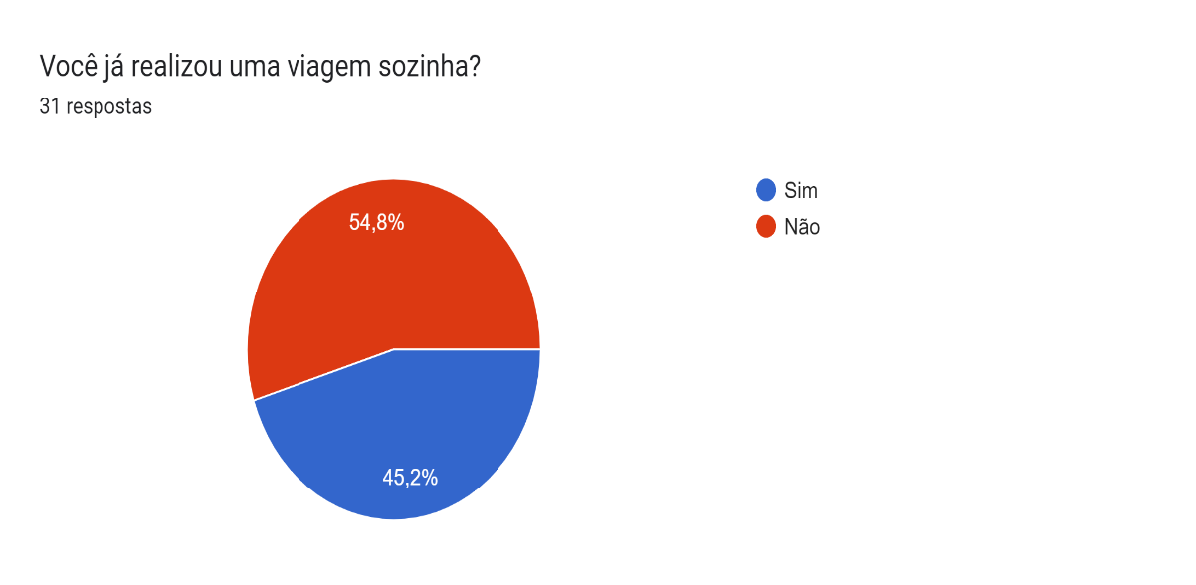

Gráfico 2

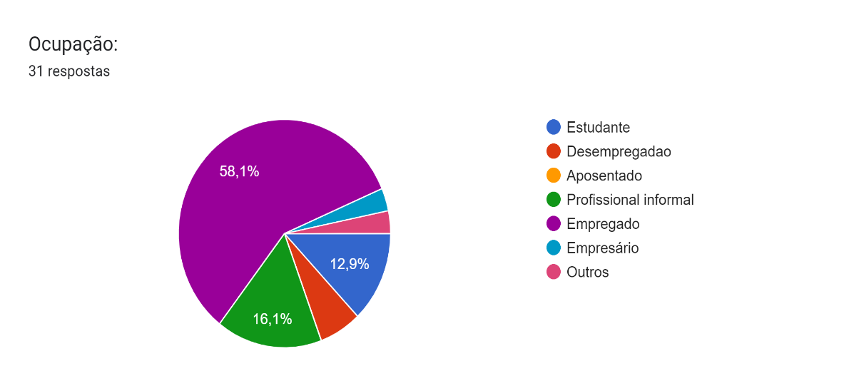

Gráfico 3

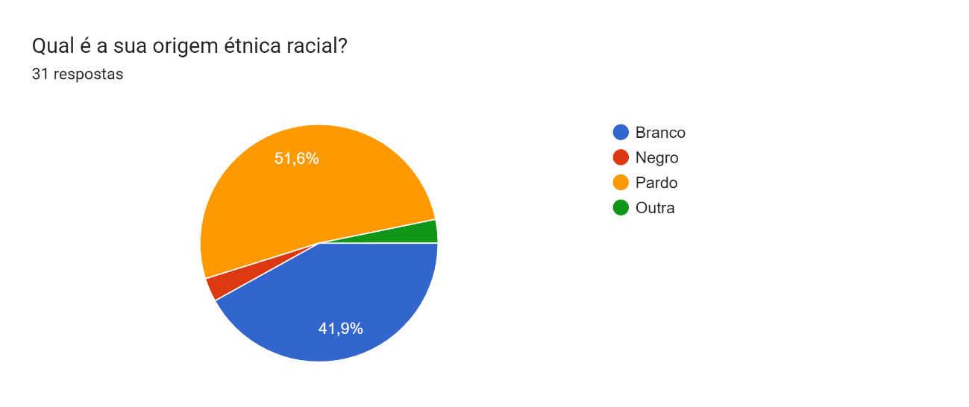

Gráfico 4

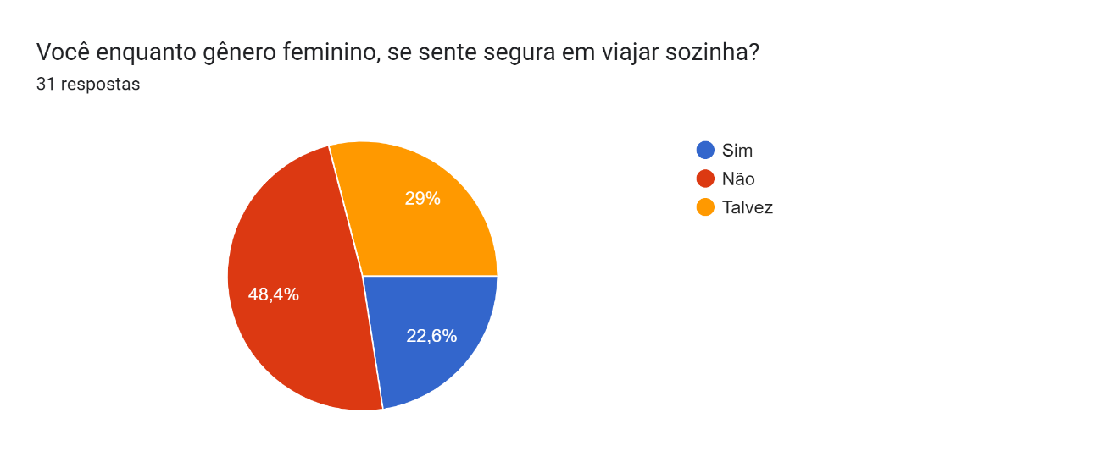

Gráfico 5

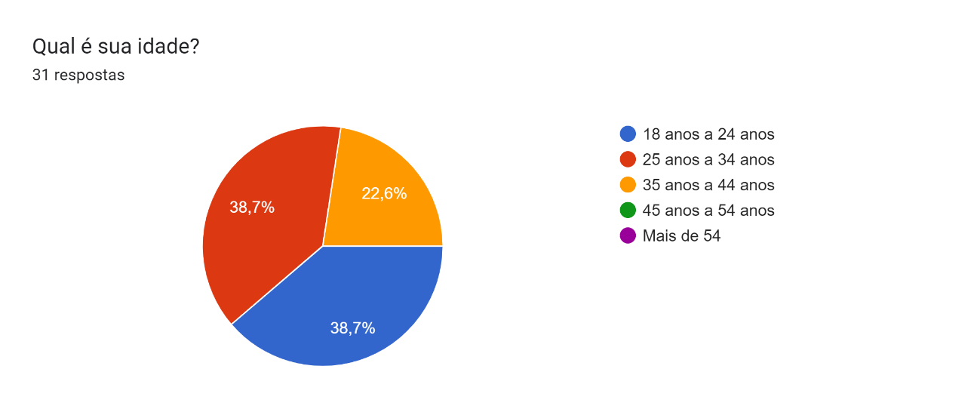

# 5 CONSIDERAÇÕES FINAIS

Diante da pesquisa e da metodologia aplicada, conclui-se, que o presente trabalho teve como objetivo analisar e informar o grau de insegurança das mulheres em viagem, além de apresentar algumas ferramentas que contribuem para que essa insegurança se amenize, enquanto as mulheres estão viajando.

Foram criados gráficos, nos quais, foram designados pelo próprio sistema do *Google Forms,* em que foram feitas as perguntas atribuídas a mulheres.

Através dessa pesquisa, na qual, aborda um tema atual e importante, no que diz respeito a liberdade, empoderamento e a falta de segurança da mulher, enquanto gênero feminino, percebe-se que ainda é pouco discutido esse fato da mulher viajar solo, e como ainda é pouco discutido, nota-se a falta de estrutura de segurança para o público feminino, apesar de que aos poucos, estarem surgindo uma rede de apoio via internet, para essa comunidade de mulheres viajantes, como os Apps.

Essa temática abordada na pesquisa, apesar de ser contemporânea e do uso da tecnologia ter evidenciado ainda mais na vida das pessoas, principalmente, no período pós-pandêmico, no qual, as pessoas ficaram mais dependentes do uso de aplicativos, ainda assim, dificultou encontrar autores que abordassem essa realidade atual. Portanto, a pesquisa foi totalmente direcionada em sites, do qual, foi pesquisado e associado com outros autores.

Por conseguinte, o estudo de caso segue sendo uma provocação para que futuramente, não só mulheres, mas um público geral, disponha de interesses para dá continuidade à pesquisa de uma forma mais aprofundada, com maior intensidade de ferramentas, para que essa tecnologia então, possa agregar nos próximos anos de forma mais eficaz, para abranger um grande número do público feminino.

# REFERÊNCIAS

SOUZA, Caroline Oliveira de. Mulheres viajantes a sororidade no turismo impulsionada pelas redes sociais. 2021.

DA SILVA, Priscilla Teixeira et al. A produção científica sobre mulheres viajantes: uma análise dos periódicos brasileiros de turismo. **Revista Hospitalidade**, v. 19, p. 56-81, 2022.

MEIRELES, Lívia Sani Paulino de. **“Uma vida sem violência, um direito de toda mulher”: análise** **da violência contra mulher no Brasil**. 2016. Trabalho de Conclusão de Curso. Universidade Federal do Rio Grande do Norte.

DE OLIVEIRA, Natália Maria; CASTRO, José Flávio Morais. Análise da Paisagem das Mulheres Viajantes no Brasil durante o século XIX. **Caderno de Geografia**, v. 26, n. 1, p. 155-168, 2016.

GHIROTTI, Gabryela Martins et al. Os meios de hospedagem utilizados por mulheres que viajam sozinhas. **Brazilian Journal of Production Engineering-BJPE**, v. 8, n. 5, p. 1-3, 2022.

G1, G1. Pesquisa revela que 17% das mulheres latinas têm medo de viajar sozinhas. In: **TURISMO E VIAGEM** : Pesquisa revela que 17% das mulheres latinas têm medo de viajar sozinhas. Internet: G1, 21 ago. 2019. Disponível em: g1. Acesso em: 15 jun. 2023.

LÁZARO , Lorena. Quais os desafios para mulheres que viajam sozinhas: Quais os desafios para mulheres que viajam sozinhas. In: LÁZARO , Lorena. **Preconceito** : Quais os desafios para mulheres que viajam sozinhas. Site: Girogo Notícias, 20 dez. 2022. Disponível em: Girogo Notícias. Acesso em: 4 jul. 2023.

CEDEÑO, Karina. Woman Trip, focada em viagens para mulheres: Dobra faturamento. **Mercado**: Woman Trip, focada em viagens para mulheres, dobra faturamento, PANROTAS, 18 jun. 2023. Disponível em: PANROTAS. Acesso em: 18 jun. 2023.

BUONO, Marcel. Mulher e público LGBT são mais vulneráveis em viagem coorporativa: Mulher e público LGBT são mais vulneráveis em viagem coorporativa. **Coorporativo** , PANROTAS, 24 ago. 2018. Disponível em: PANROTAS. Acesso em: 16 jun. 2023.

LÁVIA , Ana. Apps ajudam mulheres a conquistarem independência no turismo: Mulheres que viajam solo. **Turismo**: Apps ajudam mulheres a conquistarem independência no turismo, METRÓPOLES, 8 mar. 2021. Disponível em: MÉTROPOLES. Acesso em: 16 jun. 2023.

PACCA , Marianna; PACCA, Marcella. Mulheres: Viajar sozinha pode ser um desafio: Preconceito real. **Lugares**, Lugares, p. 1-7, 11 fev. 2020. Disponível em: Lugares. Acesso em: 18 jun. 2023.

FERREIRA, Bianca Morais Ferreira. Violências na India: um estudo dos impactos sobre as mulheres. 2016.

IBGE. Estatísticas de Gênero: Indicadores sociais das mulheres no Brasil. In: INSTITUTO BRASILEIRO DE GEOGRAFIA E ESTATÍSTICA, IBGE. **Estatísticas de Gênero**: Indicadores sociais das mulheres no Brasil. IBGE, 3 mar. 2016. Disponível em: IBGE. Acesso em: 18 jun. 2023.

WOMAN TRIP. Viagens para Mulheres: Woman Trip. In: WOMAN TRIP. **Vamos juntas viver** **essa viagem**: Viagens para Mulheres. [S. l.], 4 abr. 2015. Disponível em: woman trip. Acesso em: 18 jun. 2023.

SISTER WAVE. Somos uma família: A comunidade da mulher que viaja. In: WAVE , Sister. **Somos uma família**: A comunidade da mulher que viaja. [S. l.], 10 mar. 2018. Disponível em: Sister Wave. Acesso em: 20 jun. 2023

FEMITAXI. Motoristas de Aplicativos: App para Mulheres. In: FEMITAXI , Femitaxi. **Motoristas de Aplicativos**: App para Mulheres. Motoristas de Aplicativos, 13 ago. 2018. Disponível em: Motoristas de aplicativos. Acesso em: 20 jun. 2023.

**1° APÊNDICE**

**QUESTIONÁRIO DO GOOGLE FORMS (Gráficos)**

**1-Você já realizou uma viagem sozinha?**

**2-Ocupação**

**3-Qual sua origem étnica racial?**

**4-Você enquanto gênero feminino, se sente segura em viajar sozinha?**

**5- Qual é sua idade?**

**PERGUNTAS PARA AS ENTREVISTADAS**

**1º ENTREVISTADA- Maria**

**1-Qual foi o maior motivo de ter escolhido o destino?**

Sonho de conhecer o lugar, por ver muitas vezes em novelas, e por ser atração turísticas.

**2-Você teve contato com os residentes locais?**

O que mais tive contato foi quando viajei algumas vezes sozinha para a Argentina, cheguei a conhecer e manter contato e até recebe-los em minha casa.

**3- Tinha expectativa antes da viagem? Ela foi atendida ou deixou a desejar?**

Das viagens que fiz sozinha, apenas um destino não foi bom. Mas o Rio de Janeiro, Salvador, Argentina tinha muita expectativa e a maioria foi atendida. Por incrível que pareça das viagens que fiz a que sempre supera as minhas expectativas é a Argentina.

**4-Como foi viajar sozinha?**

No começo não é estranho, e em alguns momentos para ter segurança ou mesmo se sentir seguro, é preciso fingir ou mentir ou mentir que não está só e se misturar com alguma turma, e aproveitar e fazer novas amizades. Mas é maravilhoso essa experiência, você faz seu itinerário como desejar.

**5-Quanto tempo durou o planejamento da sua viagem sozinha?**

A primeira vez que eu fiz a viagem internacional sozinha o planejamento foi de 5 meses antes, organizando tudo que eu queria conhecer, e foram 6 dias. As demais o planejamento foi de uma semana, 15 dias antes.

**6-Você almeja planejar e realizar outras viagens sozinha?**

Planejo sim, assim que possível! Mas agora irei com meu filho.

**7-Houve um perfil ou fonte de informação na internet que te ajudou para realização do seu perfil?**

Eu buscava muita informação sobre os locais turísticos e dicas, se era perigoso e o que evitar, no Google, e também assistir alguns vídeos no Youtube de pessoas que já tinham ido para os lugares que eu viajei sozinha.

**8-Sentiu medo?**

No começo sim, principalmente na hora de pegar um táxi sozinha, e na hora de dormir. Eu sempre colocava o frigobar na porta para garantir que ninguém abriria a porta.

**9-Você se sentiu descobridora e aventureira?**

Sim, dá uma sensação maravilhosa de liberdade.

**10-Era um lugar seguro para as mulheres?**

Olha, confesso que fui muito assediada pelos homens quando andava na rua, alguns chegaram a tocar no meu cabelo, e eu só apressava o passo e entrava na loja seguinte (isso foi na Argentina).

**11-Experiências culturais que você se interessou ou participou no destino.**

Amei participar de uma feira ao ar livre que tem na Argentina, quando fecha as principais lojas da rua Florida, pode provar da gastronomia deles também é algo espetacular. E lá tem uma grande etnia, porque tem várias culturas em um só lugar, tem nas que só tem peruanos e você encontra coisa da cultura peruana, tem um bairro japonês, que você encontra uma coisa da cultura japonesa, da comida, a roupa e muito mais.

**2° ENTREVISTADA- JOANA**

**1-Qual foi o maior motivo de ter escolhido o destino?**

O maior motivo foi a escolha da faculdade. Pesquisei várias faculdades nos países próximos ao Brasil e a faculdade de Buenos Aires foi a escolhida.

**2-Você teve contato com os residentes locais?**

Sim.

**3- Tinha expectativa antes da viagem? Ela foi atendida ou deixou a desejar?**

Sim. Foi atendida sim, a cidade me surpreendeu em vários pontos.

**4-Como foi viajar sozinha?**

Foi tranquilo, foi a primeira vez que viajei sozinha e sempre fui muito bem recepcionada. As pessoas que cruzei me ajudara/ou curtiram comigo.

**5-Quanto tempo durou o planejamento da sua viagem sozinha?**

Quase 2 anos de planejamento.

**6-Você almeja planejar e realizar outras viagens sozinha?**

Com certeza, a experiência é incrível.

**7-Houve um perfil ou fonte de informação na internet que te ajudou para realização do seu perfil?**

Sim, busquei vídeos no Youtube com informações sobre e procurei algumas pessoas no Instagram que me ajudaram também.

**8-Sentiu medo?**

Um pouco. Era minha primeira vez e sempre dá medo, mas vale a pena superar o medo.

**9-Você se sentiu descobridora e aventureira?**

Sim.

**10-Era um lugar seguro para as mulheres?**

Sim.

**11-Experiências culturais que você se interessou ou participou no destino.**

Acredito que a maior de todas foi assistir a Copa do Mundo aqui, foi uma loucura. Assistir a rivalidade Brasil x Argentina de perto foi ótimo e dá medo também. Os “boliches” aqui são muito bons também, é a mesma coisa que baladas no Brasil. A comida aqui também é muito gostosa. Os alfajores, o doce de leite, as empanadas, os vinhos. É algo bem típico daqui e tudo da melhor qualidade. O fernet é uma bebida típica daqui, muito gostosa também, pura é bem amarga, mas misturada com Coca-Cola fica uma delícia. A valorização da cultura aqui é bem melhor, durante o ano tem vários eventos dentro de museus, nas praças.

**2° APÊNDICE**

**FOTOS DOS SITES E APLICATIVOS AUXILIARES**

1. **WOMAN TRIP**

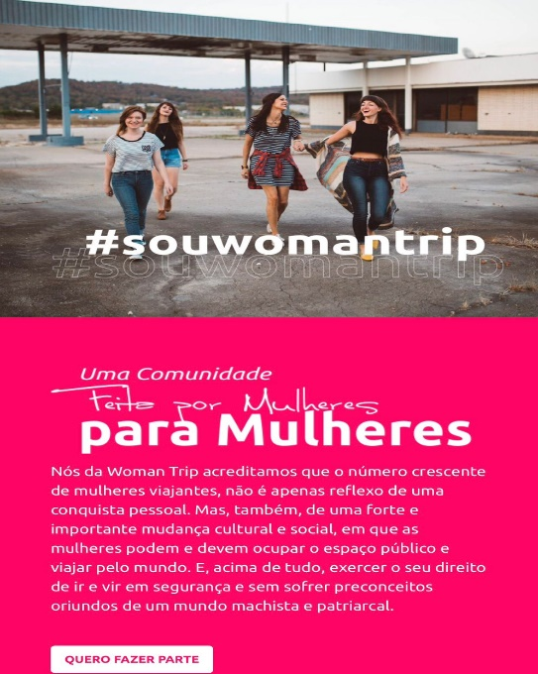

1. **HOSTEL BOUTIQUE WOMAN**

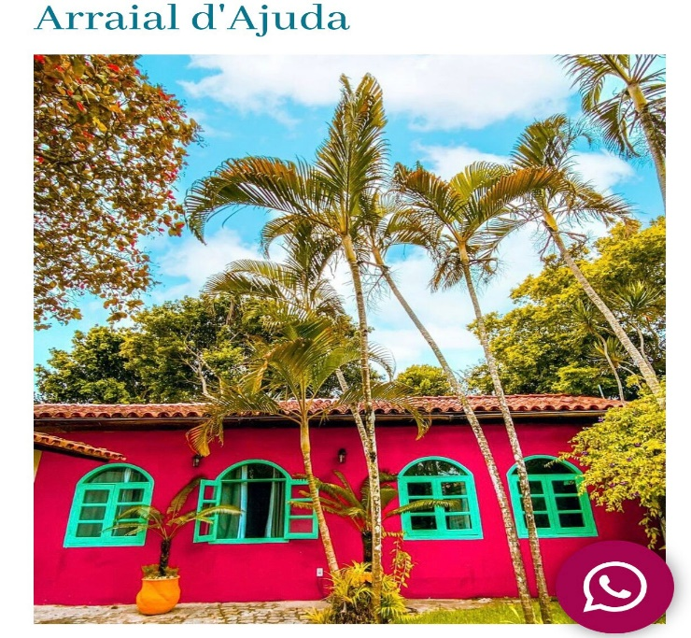

1. **SISTER WAVE**

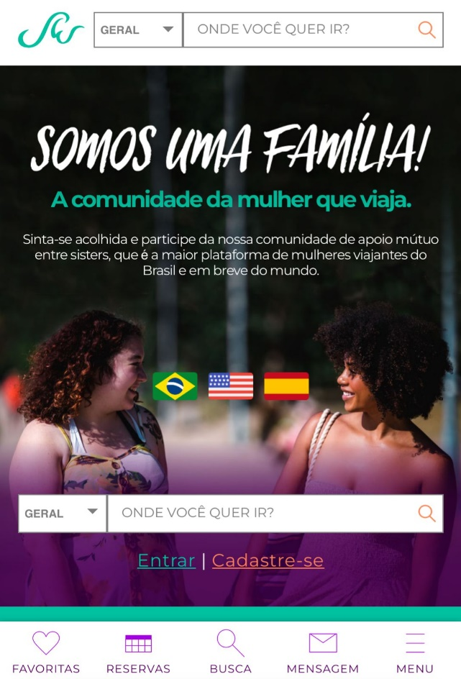

1. **FEMITÁXI**



1. **MALALAI**

